Правила прийому до закладу освіти
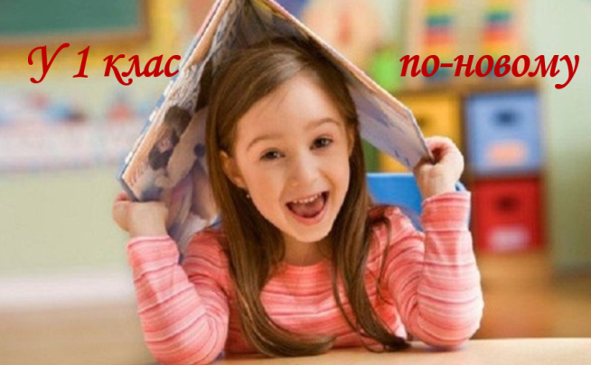
Прийом до першого класу у 2020-2021 навчальному році.
Прийом до перших класів в заклади загальної середньої освіти буде здійснюватися без конкурсного відбору. Відповідно до статті 9 розділу ІІ Закону України «Про повну загальну середню освіту» для здобуття початкової освіти забороняється проведення будь-яких заходів, спрямованих на перевірку знань, умінь, навичок дитини (крім закладів спеціалізованої освіти і приватних закладів освіти).
Забезпечується першочергове зарахування до 1-го класу дітей, які проживають на території обслуговування закладу освіти, що підтверджується офіційним документом, який містить інформацію про місце проживання дитини та/або одного з її батьків чи законних представників. Першочергово також зараховуються діти, які є рідними братами та/або сестрами дітей, які здобувають освіту у цьому закладі; діти працівників цього закладу.

Гімназія №8
Продовжує прийом заяв про зарахування дітей до першого класу на 2020-2021 навчальний рік згідно поданої електронної заяви

Запис дитини до навчального закладу онлайн. Покрокова інструкція
- Крок 1. Зареєструйтесь в системі електронної реєстрації в заклади загальної середньої освіти за посиланням https://school.bloqly.com/#/
- Крок 2. Додати дитину. Перед створеням заявки необхідно вказати дані зі свідоцтва про народження дитини, інформацію про одного з батьків, моб.телефон, адресу проживання.
- Оберіть навчальний заклад серед перелічених.
- Зв’яжіться із навчальним закладом електронною поштою чи телефоном та запитайте про можливість підтвердити заяву віддалено. Пошта drogobych_vo.st.school8@ukr.net ; Телефон 0967553207
- Після завершення карантину, підтвердіть електронну заяву оригіналами та фотокопіями документів. Серед необхідних документів для вступу до школи є медична довідка учня № 086-1/о).

Територія обслуговування.
Перелік вулиць мікрорайону гімназії № 8 м.Дрогобича
Вул. Пушкіна
Вул. Тураша
Вул. Симоненка
Вул. Пластунів
Вул. Люльки
Вул. Пулюя
Вул. Стрийська, №260-272,
Вул. Стрийська,№450-455
Вул. Павлика
Вул. Грінченка
Пров. Вокзальний
с. Почаєвичі
с. Раневичі

